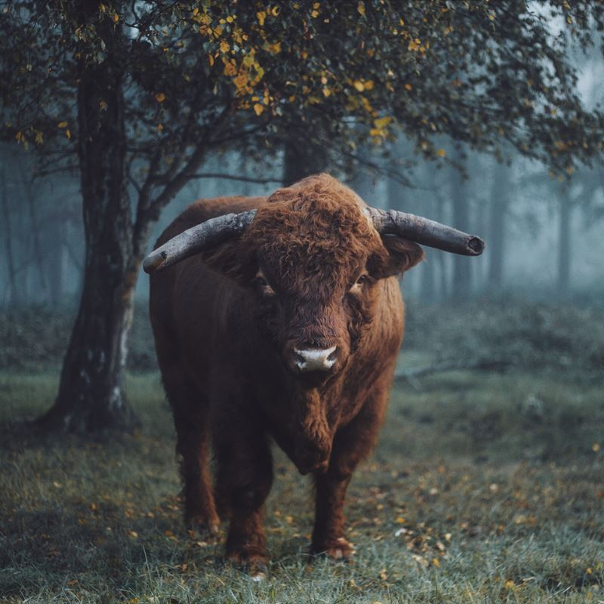
Vertrek: Bistro Het Vervolg bouwbergstraat 126: 9 km:
- Met uw rug naar Bistro Het vervolg loopt u rechts.
- bij het kruispunt links over de Heerenweg.
- Bij de volgende kruising gaat u rechtdoor.
- Bij de kruising erna ook. Bij bij de schuine kruising loopt u ook rechtdoor.
- Bij de kruising erna gaat u rechts. bij de kruising (links en rechts bospaadje) gaat u links.
- Bij de t-splitsing loopt u rechtdoor.
- Bij de volgende t-splitsing ook.
- Met het voetpad links gaat u linksaf. U loopt met de weg mee. u komt naast Nonke Buusjke uit. Hier gaat u rechtsaf.
- Op het doorgaande fietspad gaat u rechts. u negeert links de zijweg. Daarna negeert u rechts de 4 zijpaden.
- Bij de t-splitsing gaat u links. U loopt tot aan het zweefvliegveld. Hier gaat u linksaf langs de visvijver. Dit pad loopt u af. (negeer zijpaden).
- Bij de splitsing neemt u de linkerkant. Deze loopt u volledig af.
- bij het bovenmeer (berg) gaat u rechtdoor.
- Achter de berg gaat u linksaf. U loopt om de berg heen.
- Bij de t-splitsing rechts naast de berg gaat u rechts in. Bij de volgende t-splitsing loopt u links. U negeert de zijwegen.
- Op het asfaltpad gaat u rechts (Koeweg). Deze loopt u volledig af.
- u negeert de zijstraat rechts en maakt de scherpe bocht naar het pad naast u. hier gaat u rechts over het pad links langs bungalows. U negeert de zijwegen tot de kruising met rechts kippen etc. hier gaat u rechtsaf.
- Bij de schuine kruising loopt u rechtdoor. Dit pad loopt u volledig af! Alle zijwegen negeren. (u loopt hetzelfde stukje als het begin). U komt aan bij Bistro Het Vervolg.

©Op pad in Beekdaelen
Wij zijn niet aansprakelijk voor eventuele schade, en/of verlies van/aan uw eigendommen zoals telefoons e.d
Laat een recensie achter op onze website of facebookpagina, zo help je ons samen onze kwaliteit te verbeteren.
www.tedoeninbeekdaelen.jouwweb.nl
visitbeekdaelen@outlook.com
Facebook : @ Op pad in Beekdaelen / Instagram: @ Oppadinbeekdaelen

